H21S
Honda CBR1000RR 2008-´12
s ABS

Kit pro levou stranu |  |  |  |  | Kit pro pravou stranu
Číslo | Popis | Kat.č. | Ks |  |  | Číslo | Popis | Kat.č. | Ks
1 | Adapter moto | DV-313 | 1 |  |  | 1 | Adapter moto | DV-313 | 1
2 | Šroub M6x25 | 877 | 3 |  |  | 2 | Šroub M6x25 | 877 | 3
3 | Šroub M4x16 | 876 | 2 |  |  | 3 | Šroub M4x16 | 876 | 2
4 | Šroub M10x25mm | 868 | 1 |  |  | 4 | Šroub M10x25mm | 868 | 1
5 | Šroub M8x25mm | 831 | 1 |  |  | 5 | Šroub M8x25mm | 831 | 1
6 | Ocelový adapter | 523 | 1 |  |  | 6 | Ocelový adapter | 524 | 1
7 | Dural. váleček d=11mm | 17 | 1 |  |  | 7 | Dural. váleček d=2mm | 167 | 1
8 | Páska 3M |  | 1 |  |  | 8 | Páska 3M |  | 1
9 | Podložka M12 | 803 | 1
10 | Šroub M12x70x1,25mm | 917 | 1
11 | Ocelová tyčka 8x463x30x30 | - | 1
17 | Ocelový držík pro převod ABS | X16 | 1

Instalace:

- odstraňte kompletní boční kryt
- vyšroubujte originál šroub M12
- použijte pásku 3M pro montáž ocelových adaptérů pro omezený prostor mezi adaptérem a rámem motocyklu
- upevněte ocelový adaptér na levou a pravou stranu motocyklu, vložte správný adaptér mezi rám motocyklu a utáhněte původní šroub. Nezapomeňte dát duralový váleček mezi adaptér a rám motocyklu (č. 7)
- Použijte šroub (č. 10) pro montáž levého adaptéru, nezapomeňte dát duralový válec (č. 7) mezi rám motocyklu a adaptér
- dejte tyč z nerezové oceli mezi levý a pravý adaptér, použijte šrouby (č. 5) pro utažení
- namontujte zpět boční kapotáže
- připevněte adaptér č.1 šroubem č.4 na ocelový držák. Třemi šrouby č.2, připevněte slider a dvěma šrouby M4 č.3. připevněte destičku.

K přenosu ABS během montáže použijte ocelový držák.

Upozornění - na závity všech šroubů doporučujeme použít bezpečnostní lepidlo (střední silná - modrá barva).
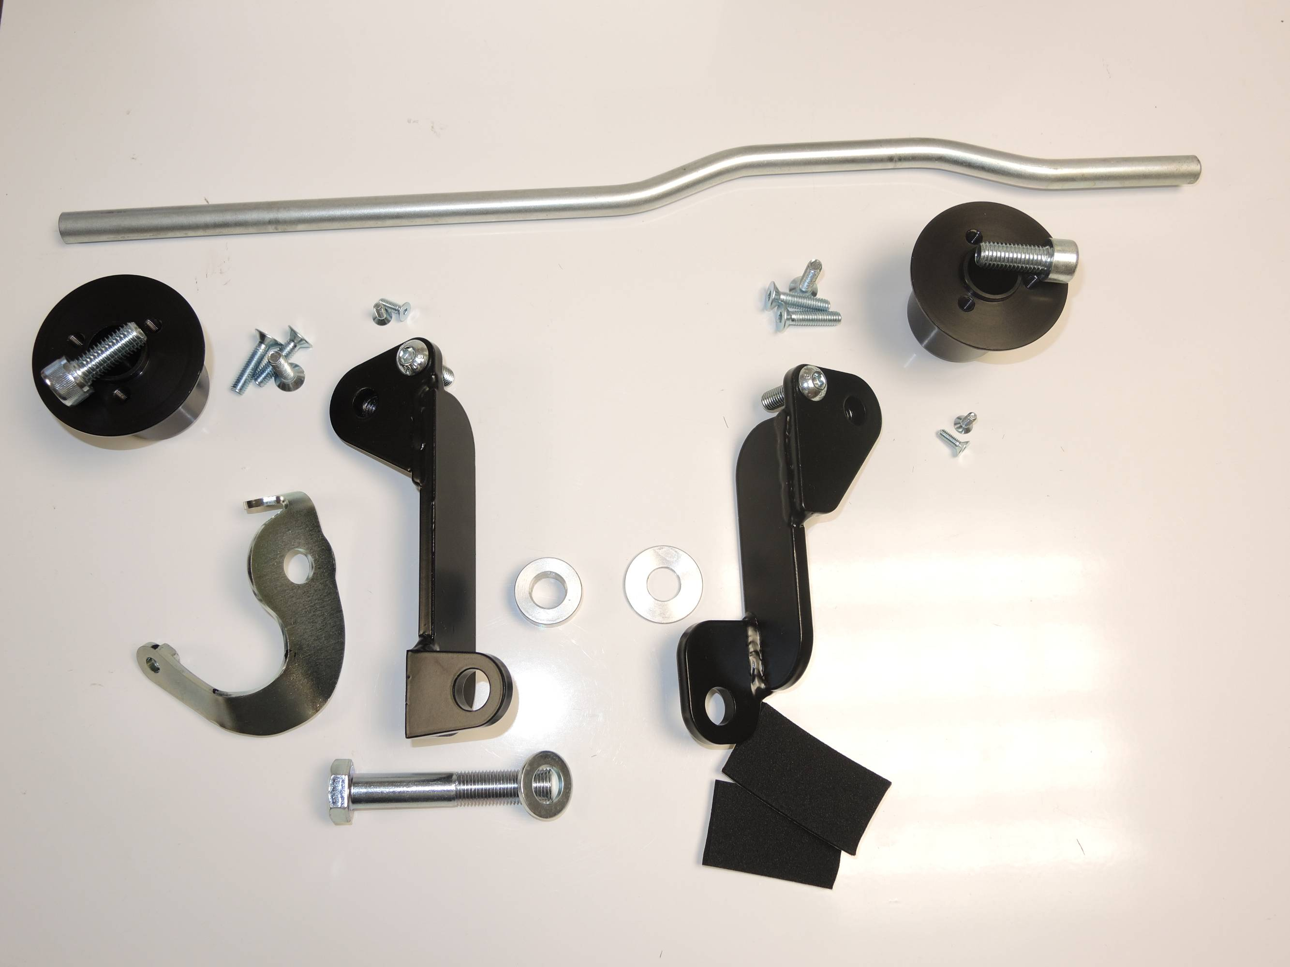
11

2
8
2
4
5
5

4
6
1

7
7
3
1

12
6

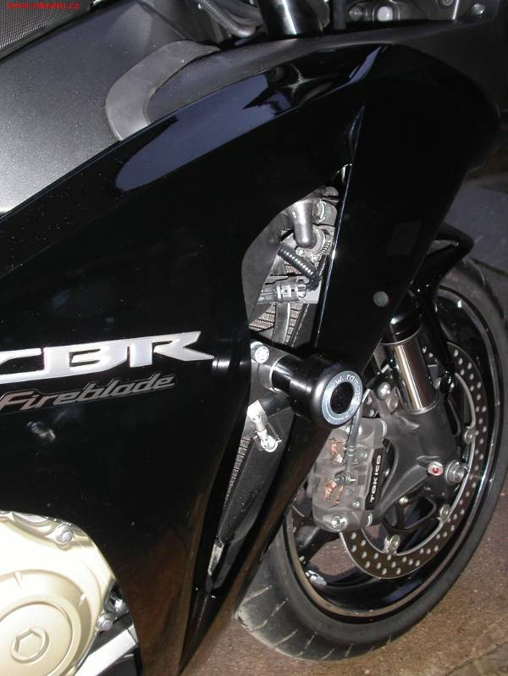
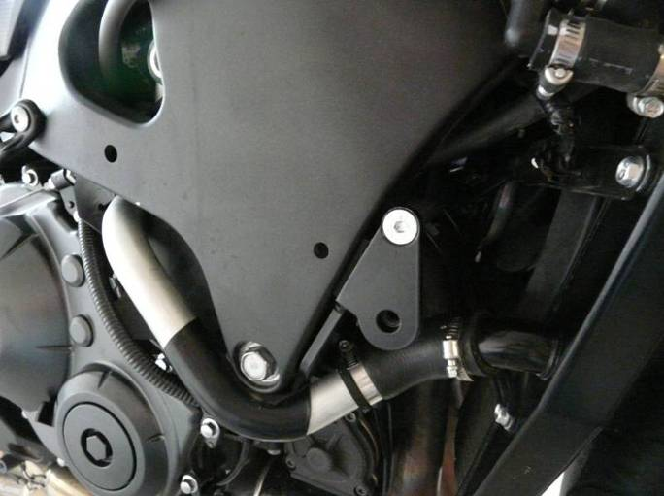
9
10
Ilustr. foto. Novější uchopení.

